**Condom. Une collecte innovante**

* 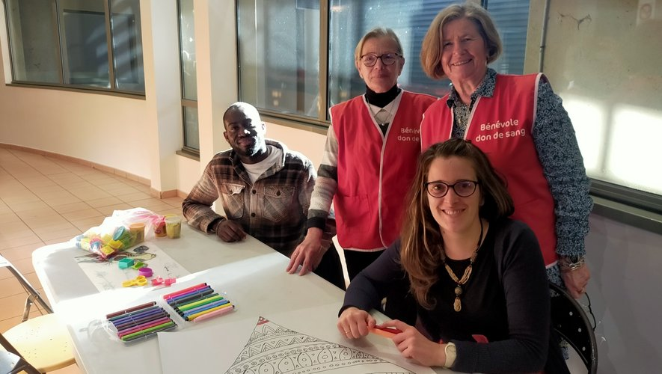Soizic et Laurent ont apporté leur soutien aux bénévoles. DDM, J.R.

[Santé](https://www.ladepeche.fr/sante/), [Condom](https://www.ladepeche.fr/communes/condom,32107/), [Social](https://www.ladepeche.fr/actu/societe/social/)

Publié le 03/02/2024 à 05:14

La Dépêche du midi

Pour sa dernière collecte, proposée mardi et mercredi, l’équipe de l’Amicale des donneurs de sang a proposé une nouvelle organisation, sur un peu plus sur 2 demi-journées contre 3 l’an dernier à la même époque, avec de bons résultats, et notamment la venue de nouveaux donneurs. "C’est très encourageant pour nous ; il semble qu’il y ait une prise de conscience des gens mais il est important de toujours "marteler" auprès de la population que donner son sang est vital pour que les prochaines collectes nous amènent encore plus de donneurs. Merci beaucoup en tout cas à tous les donneurs de ce mois de janvier d’avoir répondu présent", souligne Liliane Patelli, la présidente de l’Amicale condomoise. Alors que rendez-vous est d’ores et déjà donné pour les 25 et 26 avril de 15 heures à 19 heures, toujours dans à la salle P. De Montesquiou, l’Amicale est heureuse de pouvoir proposer un service supplémentaire. Sur proposition du centre social, un accueil est désormais proposé pour les enfants dont les parents viennent donner leur sang le mercredi après-midi. Soizic et Laurent ont initié avec succès un petit coin ludique où les petits peuvent patienter en coloriant et s’amusant. Un vrai plus déjà bien apprécié.